1. Создайте scalar-valued функцию, которая будет принимать в качестве входного параметра id модели для продукта (Production.ProductModel.ProductModelID) и возвращать суммарную стоимость продуктов данной модели (Production.Product.ListPrice).

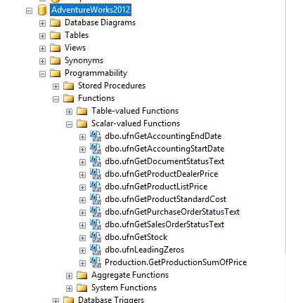

1. Создайте inline table-valued функцию, которая будет принимать в качестве входного параметра id заказчика (Sales.Customer.CustomerID), а возвращать 2 последних заказа, оформленных заказчиком из Sales.SalesOrderHeader.

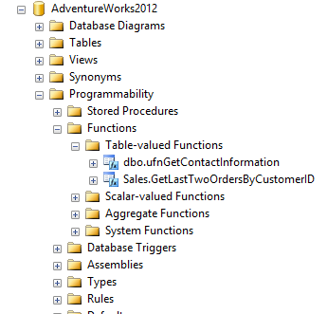

1. Вызовите функцию для каждого заказчика, применив оператор CROSS APPLY. Вызовите функцию для каждого заказчика, применив оператор OUTER APPLY.

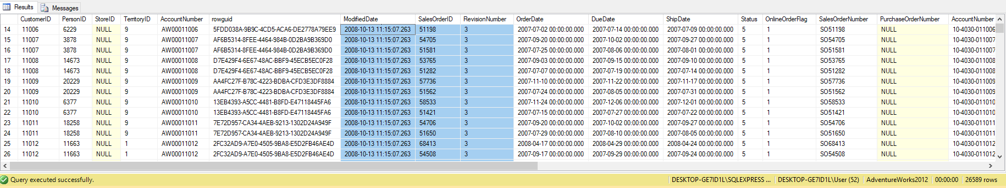

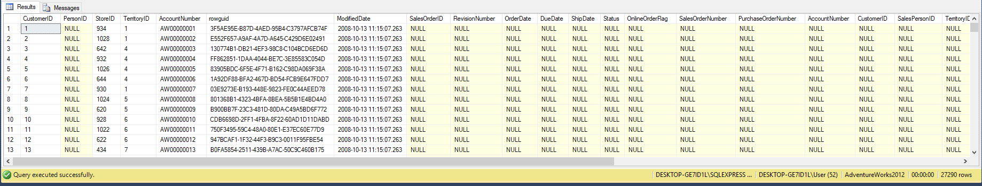

1. Измените созданную inline table-valued функцию, сделав ее multistatement table-valued (предварительно сохранив для проверки код создания inline table-valued функции).

(CustomerID = 11006)

